**TEATR**

**Poniedziałek 08.03.2021r.**

1. **„Pogodne ćwiczenia w podskokach” – zabawa ruchowa**

<https://www.youtube.com/watch?v=cGOK6AcTLZE>

1. **„Teatr” – rozmowa w oparciu o wiersz J. Koczanowskiej**

**Zagadka:**

Jak się nazywa taki budynek,  
w którym zobaczysz scenę, kurtynę?  
Krzesła tam stoją rząd za rzędem,  
a ja tam bajkę oglądać będę. **(TEATR)**

Obejrzyj zdjęcia prawdziwego teatru.

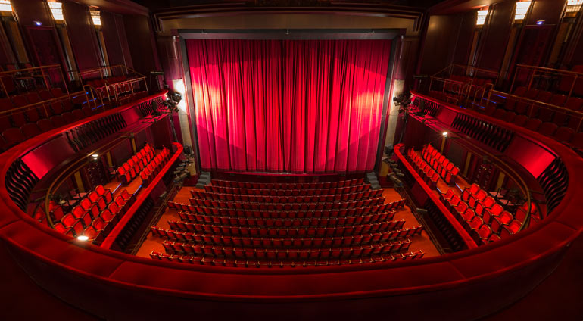

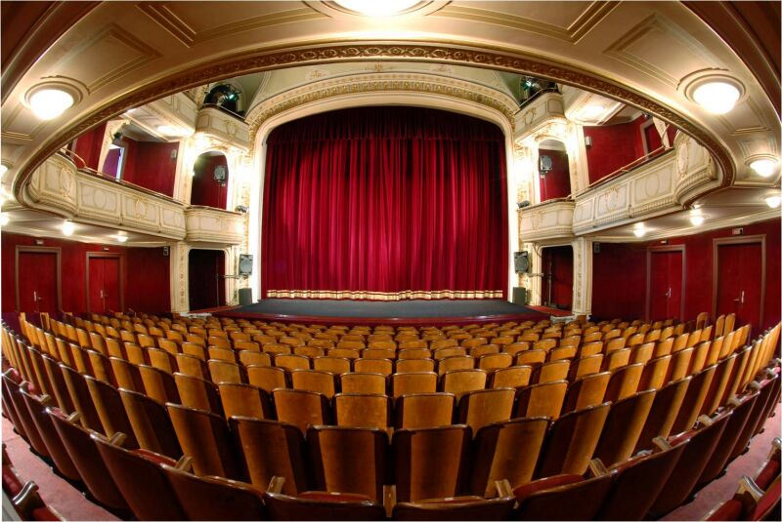

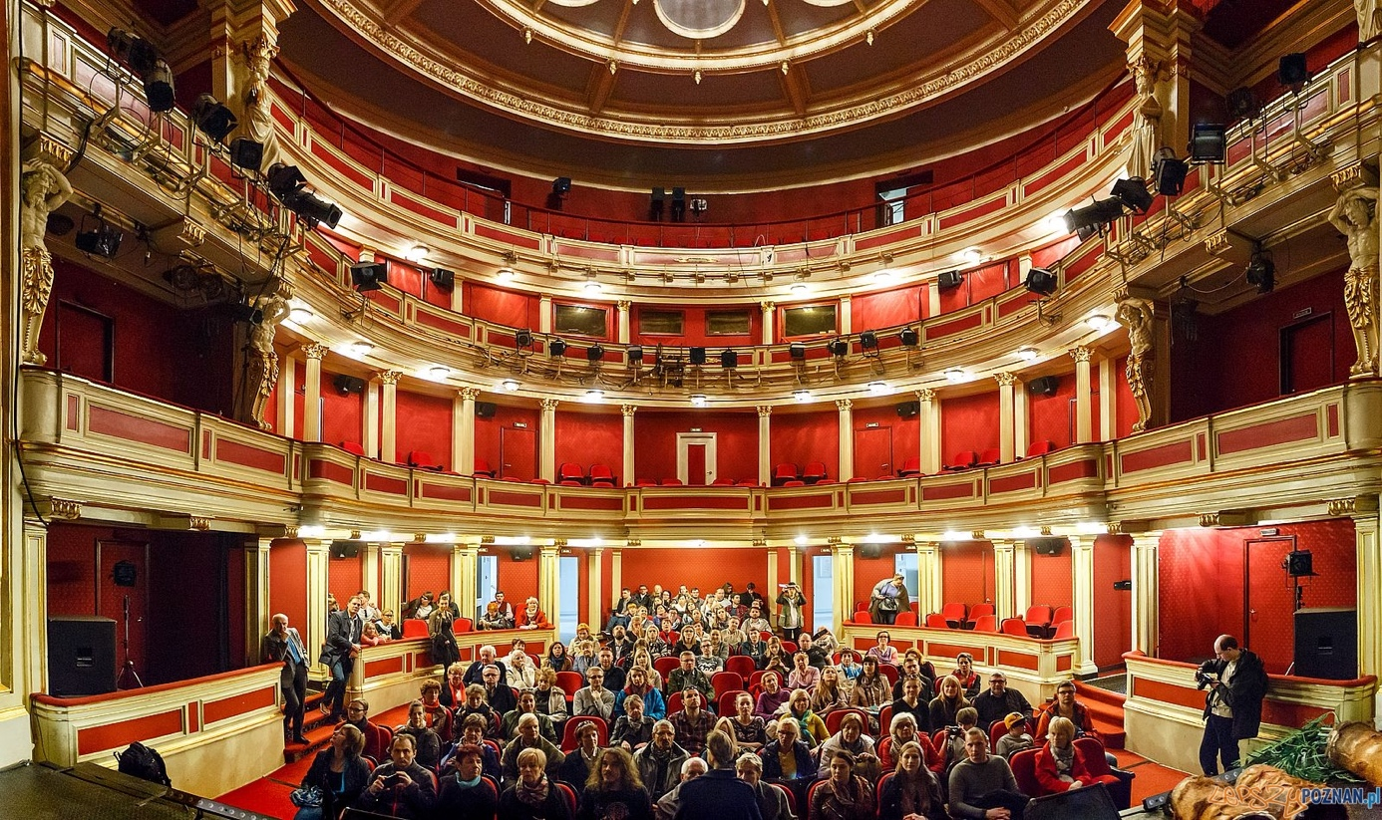

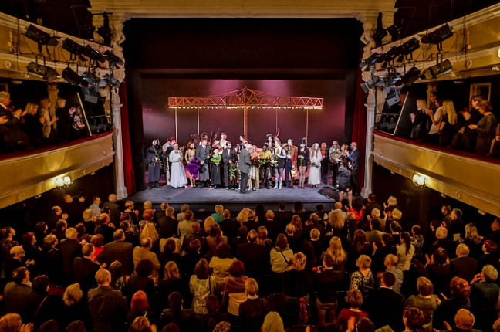

**Posłuchaj wiersza „Teatr” J. Koczanowskiej**

Teatr to miejsce jest niezwykłe,

zaczarowana każda chwila,

kurtyna w górę się unosi

i przedstawienie rozpoczyna.

Na scenie dzieją się historie

wesołe, smutne, zagadkowe,

można do kraju baśni trafić

i poznać światy całkiem nowe.

Można się wzruszyć, rozweselić,

nauczyć wielu mądrych rzeczy,

uważnie patrzeć, pilnie słuchać,

ciekawym być i bardzo grzecznym.

**Odpowiedz na pytania dotyczące wiersza:**

- Jakim miejscem jest teatr?

- Co dzieje się na scenie teatru?

- Co nam daje teatr?

- Jak należy zachowywać się teatrze?

1. **„Jak aktorzy” – zabawa ruchowo – naśladowcza**

Dzieci poruszają się w dowolny sposób przy muzyce. Podczas przerwy zatrzymują się i odgrywają scenki zaproponowane przez rodzica np.: pokaż, jak zachowują się ludzie, kiedy jest im bardzo wesoło; kiedy jest im smutno; kiedy są zagniewani; kiedy jest im zimno; kiedy pracują w ogrodzie; kiedy przebywają nad morzem; kiedy sprzątają itp.

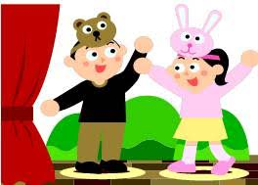

1. **„Ćwiczenia gimnastyczne” z wykorzystaniem kolorowych chustek, apaszek**

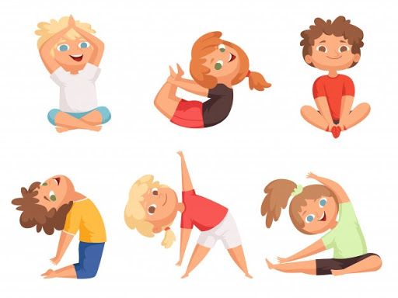

* **Dotknij chustki’’ – ćwiczenia tułowia**

Dzieci układają chustki przed sobą na podłodze i stają przed nimi w niewielkim rozkroku; wykonują skłon w przód, starając się dotknąć rękami środka chustki; następnie prostują się i klaszczą dwa razy nad głową. Ćwiczenie powtarzamy kilka razy.

* **Wędrująca chustka’’ – ćwiczenia mięśni grzbietu**

Dzieci w siadzie klęcznym, chustkę mają rozciągniętą za rogi jak wstążkę położoną tuż przy kolanach. Odsuwają chustkę obiema rękami jak najdalej w przód z jednoczesnym skłonem tułowia, a następnie ponownie przysuwają ją do kolan (w czasie ćwiczenia dzieci nie unoszą się z pięt).

* **Niedźwiadki’’ – zabawa na czworakach**

Dzieci poruszają się na czworakach wokół chustki położonej na podłodze; na sygnał jak najszybciej zwijają się w kłębek i leżą na chustce. Zabawę powtarzamy kilka razy.

* **„Przez chustkę’’ – skoki**

Dzieci układają chustki przed sobą na podłodze. Na polecenie nauczyciela przeskakują przez nie do przodu i do tyłu, najpierw wolno, potem szybciej.

* **„Sprytne stopy’’ – ćwiczenia stóp**

Dzieci stawiają stopę na chustce rozłożonej na podłodze. Na dany sygnał zbierają chustkę palcami stopy, ściągając ją pod piętę (jakby fastrygowały materiał). Ćwiczenie wykonują raz jedną, raz drugą stopą.

* **„Ściągamy łopatki’’ – ćwiczenia wyprostne**

Dzieci trzymają chustkę zgiętymi rękami na plecach; spacerują po sali, naprężając chustkę i rozluźniając. Rodzic zwraca uwagę na prawidłową postawę podczas wykonywania ćwiczenia.

* **„Falująca chustka’’ – ćwiczenia oddechowe**

Dzieci trzymają rozłożoną chustkę w rękach, robią wdech unosząc chustki w górę obserwując, w jaki sposób się porusza, następnie wydech opuszczając w dół. Nauczyciel zwraca uwagę na nabieranie powietrza nosem, a wydychanie ustami.

* **„Posłuszne chustki’’ – zabawa uspokajająca**

Dzieci maszerują po pokoju z delikatnymi wymachami chustki nad głową; potem odkładają chustki na wyznaczone miejsce.

1. **„Zamek” – ćwiczenia grafomotoryczne**

Rysuj po śladzie. Pokoloruj obrazek według własnego pomysłu.

